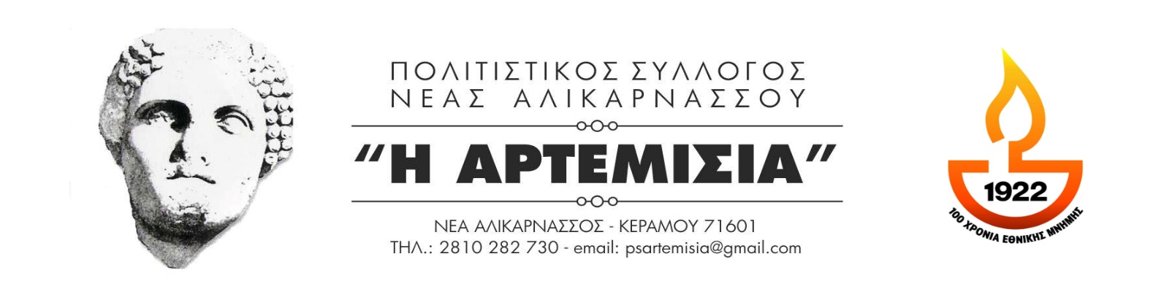

19-07-2022

¨ ΑΛΙΚΑΡΝΑΣΣΕΙΑ 2022 ¨

Τα ¨Αλικαρνάσσεια ¨ με την στήριξη της Περιφέρειας Κρήτης αποτελούν θεσμό για τον σύλλογο μας. Όπως κάθε χρόνο οι καλοκαιρινές βραδιές θα γεμίσουν μουσική και θα προσφέρουν ευκαιρία για διασκέδαση και σύσφιξη των σχέσεων μελών και φίλων του συλλόγου.

Ιδιαίτερες οι μουσικοχορευτικές παραστάσεις με έντονο άρωμα Μικρασίας που προκύπτουν από την συνεργασία των τμημάτων χορωδίας - μουσικών , χορευτικών και θεάτρου του συλλόγου μας .

Εκ του Δ.Σ.

